温湿度计
产品说明：
温湿度计广泛应用：实验室、车间、家庭、办公室、现代种植大棚、孵化室、营养室、空调巴等。
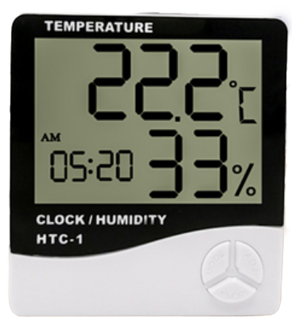
产品特点：
·C/F温度显示，时钟及日历显示
·数字温湿度计整点报时及每日闹钟功能
·MAX/MIN温湿度记忆功能
产品参数：
·温度测量范围：-10°C~50°C
·湿度测量范围：10%～99%RH
·温度分辨率：0.1℃(0.2°F)
·湿度分辨率：1%RH
·温度测量精度：±1℃(1.8°F)
·湿度测量精度：±5%(30%—70%)
·产品尺寸：93x100x23mm
·使用电池：一节7号电池
·储藏条件：-20~60℃/20%-80%RH
订购信息： TR 6135--温湿度计

